мавзу: солиқ тизимида фрибгарлик ҳолатини  
синфлаштириш

1-босқич.

малумотларни юклаш ва тахлил қилиш.

авваламбор бизга малумотларни ko’rib олиш учун керакли кутубхоналарни юклаб олиш зарур:

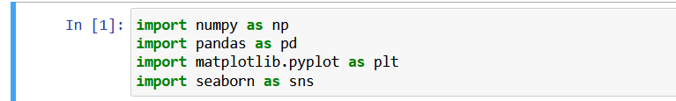

So’ngra бизга керакли файлни пандас ёрдамида юклаб оламиз:

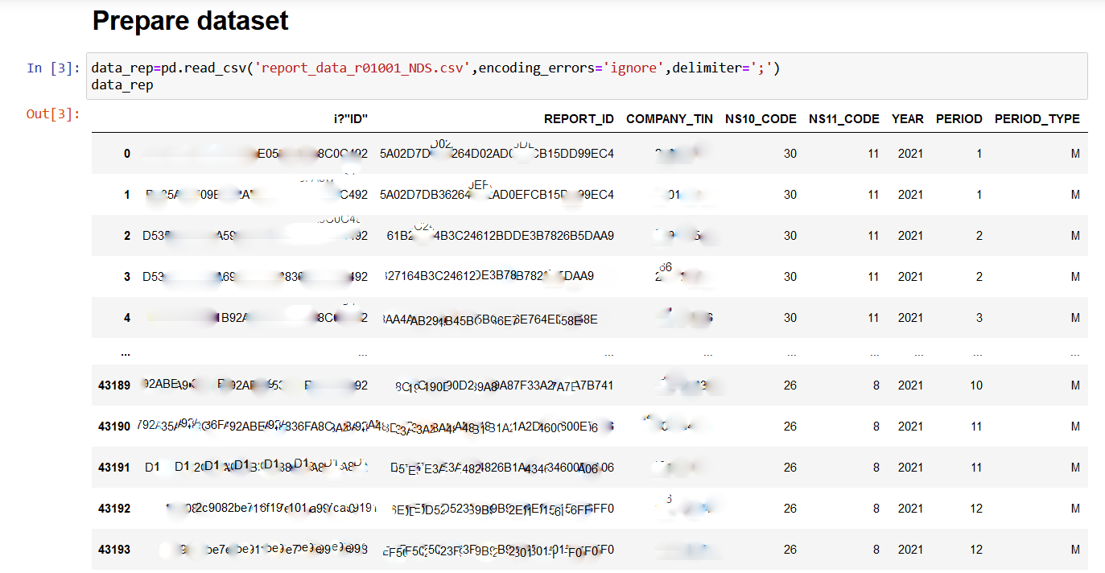

кейин эса компания, унинг солиқ тулаган вақти ва яна бошқа қийматлари билан солиштириб дупликат қийматларни o’chiramiz.

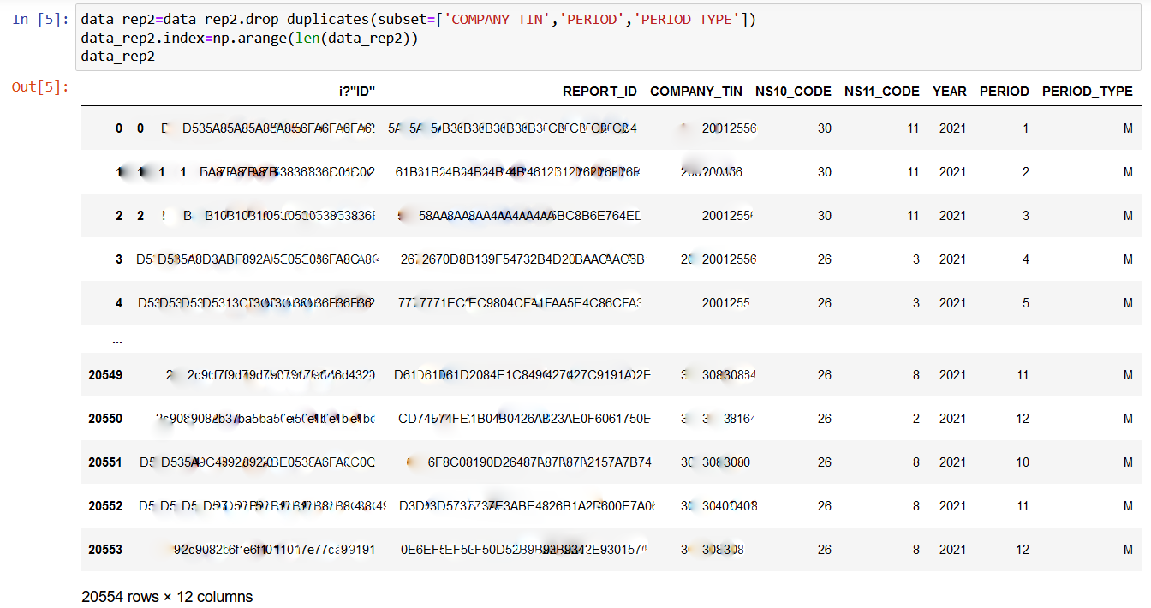

Ko’rinib турибдики малумотларнинг ярмидан ko’pi дупликат ва бизга ишлатишга халал берар эди.

2-босқич. малумотларни o’qitishga тайёрлаш.

тахлил қилинган малумотлар bo’yicha қийматлар устида амаллар бажарамиз:

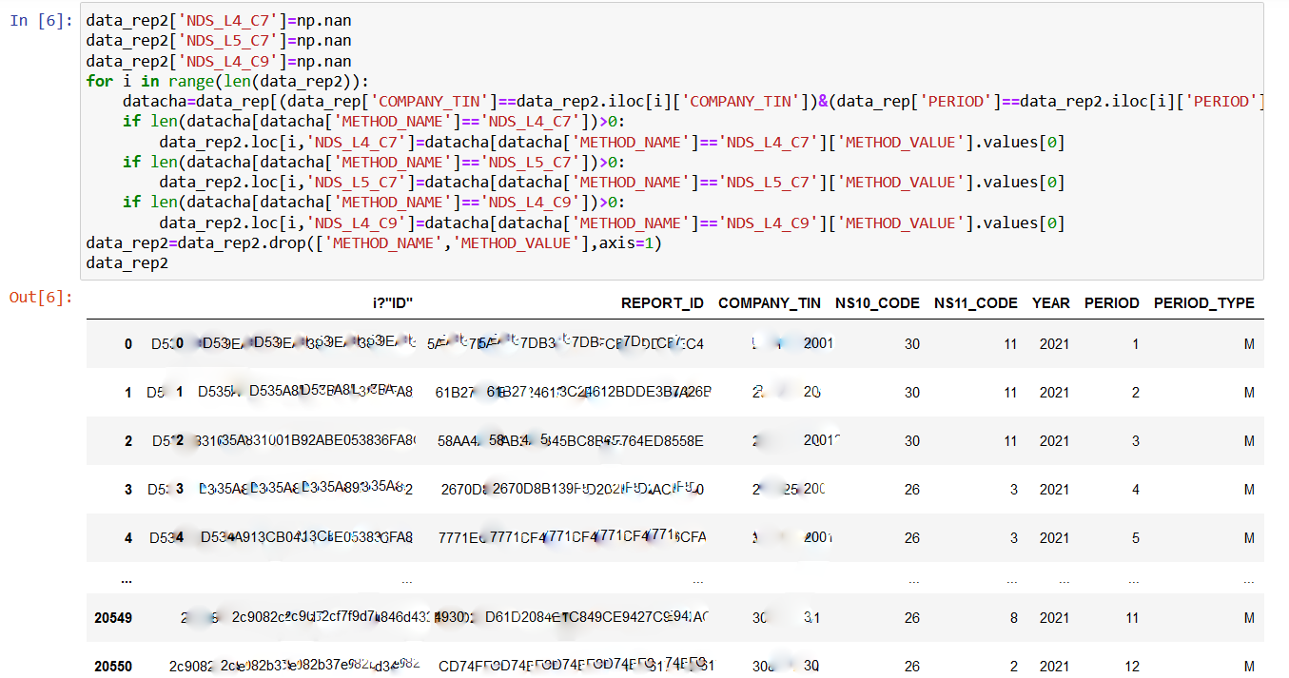

кейинги қадамларда ёмон форматдаги даталарни to’g’irlab чиқамиз.

бунда вергул o’rniga нуқталарни qo’yib чиқамиз ва флоат типига o’tkazamiz.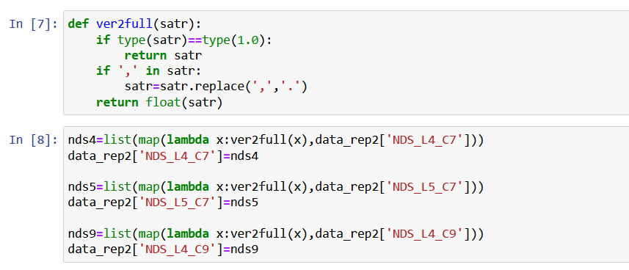

ундан so’ng эса бизга керакли бошқа малумотларни qo’shib оламиз.

